Ön Kapak  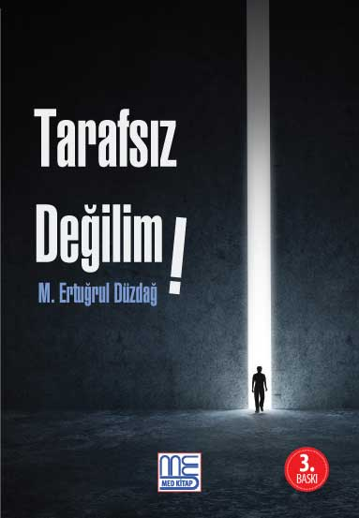  Arka Kapak  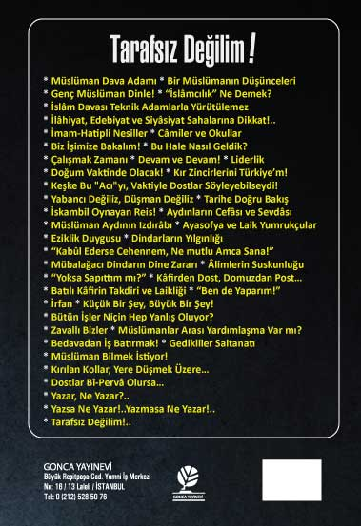 | Eser Başlık | : Tarafsız Değilim!
 | Eser Alt Başlık | : -
 | Dizin Bilgisi | : -
 | Eser Sahibi | : M. Ertuğrul Düzdağ
 | Yayına Hazırlayan | : İskenderTüre (Sayfa Düzeni)  : Altamira Ajans (Kapak Tasarım)
 | Kaynak Alınan Orijinal Eserin Adı | : -
 | Tercüme | : -
 | Resimleyen | : -
 | Ana Kategori | : Düşünce Yazıları
 | Konu Etiketi | : Yaşanmış Hayat & İslam & Kültür & Biyografi
 | Seviye | : Lise & Üniversite & Yetişkin
 | Eser Dili | : Türkçe
 | Sayfa Sayısı | : 208
 | Ebat | : 13,5 x 19,5 cm
 | Kağıt Cinsi | : Holman 60 gr Kitap Kağıdı
 | Cilt Cinsi | : Karton Kapak Amerikan Cilt
 | Baskı Sayısı | : 3. Baskı
 | Baskı Tarihi | : Mart – 2021
 | ISBN | : 978-605-06660-14
 | Marka | : MED KİTAP
 | Liste Fiyatı | : 23 Türk Lirası
 |  | 3065 sayılı K.D.V. Kanunu'nun (13/n) maddesi hükmü gereğince K.D.V. den muaftır.
Eser Hakkında
• Ey!.. “Bedavadan iş batıran”, beceriksiz, iş bilmez, had bilmez insan müsveddeleri… Ey!.. Ucuz veya “yakın” oldukları için onlara iş verip milletin geleceğini mahveden ahmaklar ve alçaklar…
• Ey!.. “Aman kimse duymasın, bizdendir, rezil oluruz” bahanesiyle, rezilleri koruyup kollayan reziller… “Yen içinde saklanan kırık kollar” çürüdü; “kızılcık şerbeti” diye yutup belli etmediğimiz kanlar, midemizi bulandırdı…
• Ey güç sahibi!.. Yeter artık!.. Baban, kardeşin, oğlun da olsa; “evliyadır!..” da dense; hırsızı, uğursuzu, sahtekârı koruma!.. Bilelim, terk edelim, cezasını verelim…
• Ey!.. “Yetenek çizgisi”ni çoktan aşmış, iş, bilgi, beceri ve zekâ özürlü siyasiler, bürokratlar, düşünürler, yazarlar… Gidin artık, düşün yakamızdan…
• Ey!.. Kendini “dava adamı” sanıp horozlanan çocuk!.. Hayata karış, işe gir, evlen, baba ol… Hala yerinde kalabildinse; konuşursun be yavrum…
• Ey!.. Entel dantel “müslüman aydın”!.. “Beni neden dinlemezler” diye yakınma… Senin yazdıklarını a canım!.. Bizler anlamıyoruz…
• Ey!.. Ev’den ve iş’den sıkılan, gezmek tozmak için kendini “ilme ve hizmete” atan, sokak tiryakisi, “aile kaçgını” şeyler!.. Erkek eş’ini, bir ev’den alır… Sen bu gidişle, “evde” bile değil; “sokakta kalacak”sın a kızım… Ev’ine dön!..
• Ey!.. “Vatan matan fedaisi” hokkabaz “politik” acılar… Ey!.. Yeni yetme ve yetilme “kayın ve kayrılma”lar… Ey!.. “Emir kulu” bürokrat mürokrat efendiler... Keşke Allah’a kul olup da onun kullarını kayıra idiniz…
• Ey!.. Biraz “dünyalanınca”, eski dostları bırakıp, hasımlarına yılışan soytarılar… Şimdi, halinize gülen bir sürü “şeytan-dost”larınız var… Gerçek dostlarsa kayıp!.. Keşke sizler temelli kaybolaydınız…
• Ey!.. On tane “idare” heyetinde ölüncesi âzâ, dahasına aç ve hâzır; zıbarsa da kurtulunamaz; yerine benzerini bırakır; her işi batırır; iş bilenlere engel, köstek ve düşman: Gediklileeeer!...
• Ey!.. Daha kimler ve kemler; neler ve ne naneler…

